Logo de OpenOffice
Este documento muestra las diferencias y evolución de los logos en el proyecto de Apache OpenOffice y OpenOffice.org. La graficas incluyen, logo, iconos de aplicacion y documentos, y finalmente trabajo de arte y elementos de diseño.

Logos de Aplicaciones
Illustration 1: Logo actual del proyecto versión 3.4.1
Illustration 2: Simbolo mate

Paleta de colores
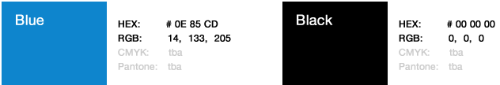
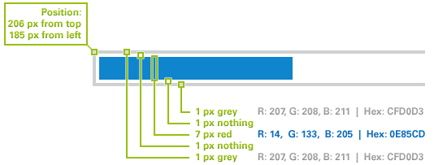

Logos para componentes
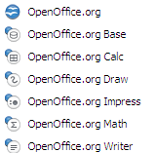
OpenOffice tiene 6 componentes principales:




Logos para documentos
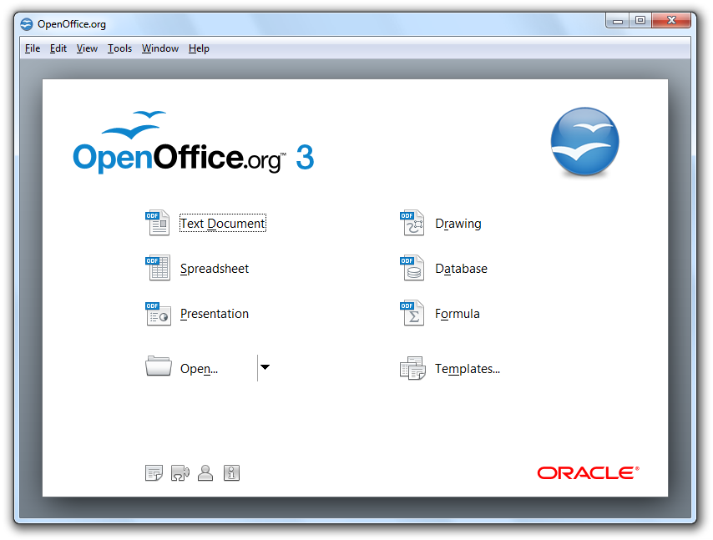

Versiones anteriores del logo
Illustration 3: Versión 3.4
Illustration 4: Versión 3.0
Illustration 5: Version 2.0

Logo con fondo artistico
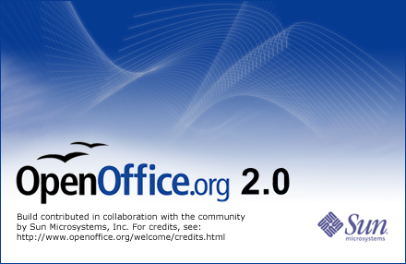

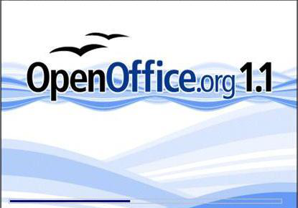
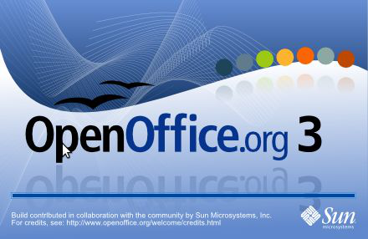

Logos de aplicaciones y documentos
Modulos de OpenOffice.org 2.0 Aplicaciones de OpenOffice.org 2.0












OpenOffice.org 1.0

